**Obec Vřesovice**

**Zastupitelstvo obce Vřesovice**

**Obecně závazná vyhláška obce Vřesovice**

**kterou se stanovují pravidla pro pohyb psů na veřejném prostranství v obci Vřesovice a vymezují prostory pro volné pobíhání psů**

Zastupitelstvo obce Vřesovice se na svém zasedání dne 11. prosince 2023 usnesením č. 73 usneslo vydat na základě § 24 odst. 2 zákona č. 246/1992 Sb., na ochranu zvířat proti týrání, ve znění pozdějších předpisů, a v souladu s § 10 písm. c) a d) a § 84 odst. 2 písm. h) zákona č. 128/2000 Sb., o obcích (obecní zřízení), ve znění pozdějších předpisů, tuto obecně závaznou vyhlášku:

**Čl. 1**

**Pravidla pro pohyb psů na veřejném prostranství**

1. Stanovují se následující pravidla pro pohyb psů na veřejném prostranství v obci:[1]
2. na všech veřejných prostranstvích v obci je možný pohyb psů pouze na vodítku,
3. na všech veřejných prostranstvích v obci uklízet exkrementy
4. Splnění povinností stanovených v odstavci 1 zajišťuje fyzická osoba, která má psa na veřejném prostranství pod kontrolou či dohledem.[2]
5. Pravidlo stanovené v odstavci 1 písm. a) se nevztahuje na psy při jejich použití dle zvláštních právních předpisů.[3]

**Čl. 2**

**Vymezení prostor pro volné pobíhání psů**

1. Pro volné pobíhání psů se vymezují následující prostory:

* Prostory v části obce „Jasénky“ (p.č. 596/1 v k.ú. Vřesovice)
* Prostory v části obce „Trávníky“ (p.č. 69/3 v k.ú. Vřesovice)
* Prostory v části obce „Stéblový“ (p.č. 2247/2 v k.ú. Vřesovice)

1. Volné pobíhání psů v prostorech uvedených v odst. 1 a graficky vyznačených v Příloze č. 1 této vyhlášky je možné pouze pod neustálým dohledem a přímým vlivem osoby doprovázející psa.

**Čl. 3**

**Zrušovací ustanovení**

Zrušuje se obecně závazná vyhláška obce Vřesovice č. 1/2015, kterou se stanovují pravidla pro pohyb psů na veřejném prostranství v obci Vřesovice a vymezují prostory pro volné pobíhání psů, ze dne 14. 5. 2015 usnesením č. 52.

**Čl. 4**

**Účinnost**

Tato obecně závazná vyhláška nabývá účinnosti dnem 1. 1. 2024.

………………………………

Libor Pazdera, v.r.

starosta………………………………

Helena Šimčíková, v.r.

místostarosta

**Příloha č. 1 k obecně závazné vyhlášce obce, kterou se stanovují pravidla pro pohyb psů na veřejném prostranství v obci a vymezují prostory pro volné pobíhání psů**

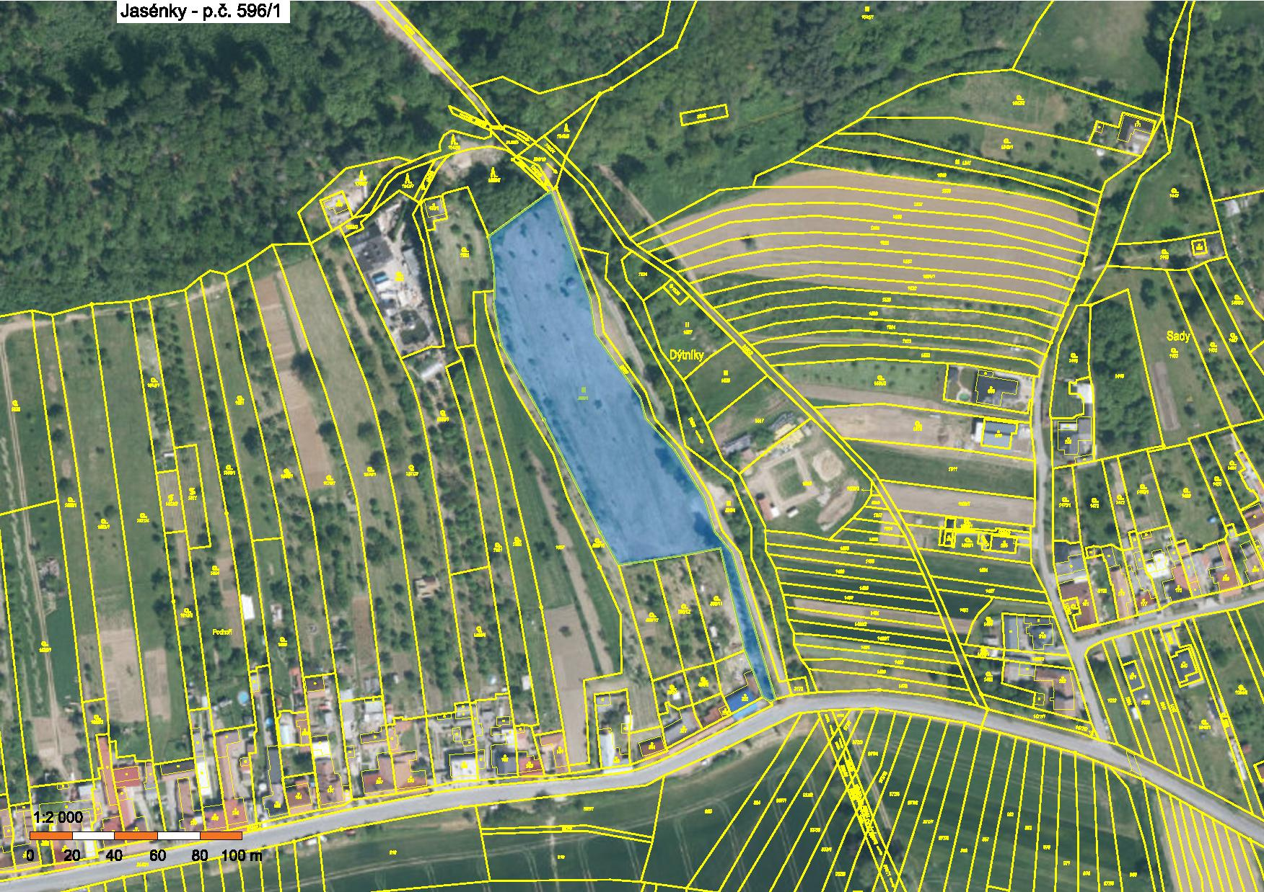

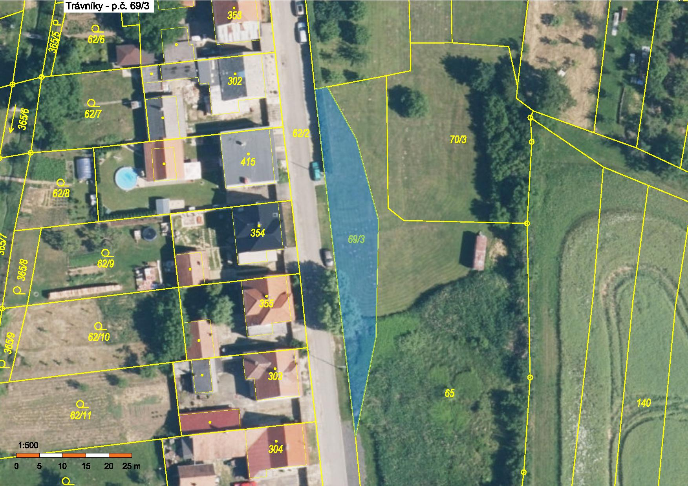

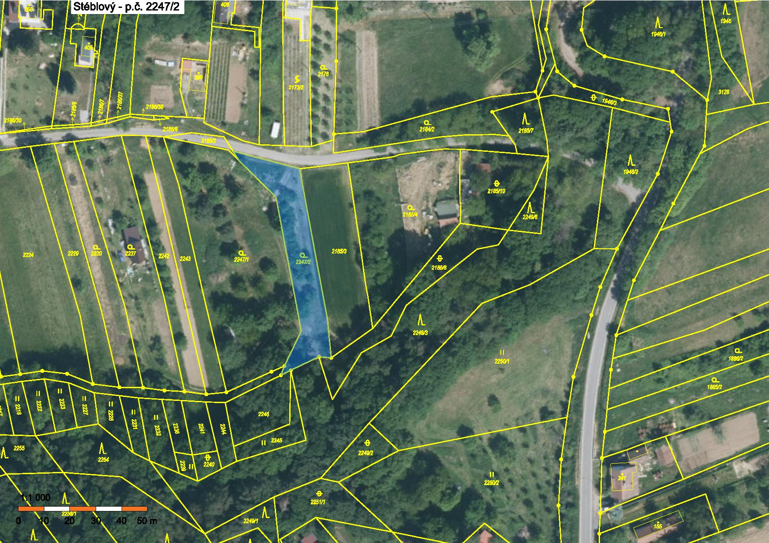

1. Ustanovení § 34 zákona č. 128/2000 Sb., o obcích (obecní zřízení), ve znění pozdějších předpisů.
2. Fyzickou osobou se rozumí např. chovatel psa, vlastník psa či jiná doprovázející osoba. Odchyt toulavých a opuštěných zvířat řeší např. § 42 zákona č. 166/1999 Sb., o veterinární péči a o změně některých souvisejících zákonů (veterinární zákon), ve znění pozdějších předpisů. Problematiku upravují rovněž další zvláštní právní předpisy, např. zákon č. 89/2012 Sb., občanský zákoník, ve znění pozdějších předpisů.
3. Např. zákon č. 273/2008 Sb., o Policii České republiky, ve znění pozdějších předpisů, nebo zákon č. 553/1991 Sb., o obecní policii, ve znění pozdějších předpisů.